Подвиг 5. Объявите класс Planet (планета), объекты которого создаются командой:

p = Planet(name, diametr, period_solar, period)

где name - наименование планеты;

diametr - диаметр планеты (любое положительное число);

period_solar - период (время) обращения планеты вокруг Солнца (любое положительное число);

period - период обращения планеты вокруг своей оси (любое положительное число).

В каждом объекте класса Planet должны формироваться локальные атрибуты с именами: _name, _diametr, _period_solar, _period и соответствующими значениями.

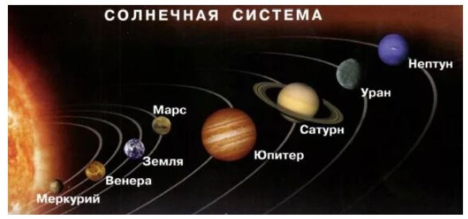

Затем, объявите класс с именем SolarSystem (солнечная система). В объектах этого класса должны быть допустимы, следующие локальные атрибуты (ограничение задается через коллекцию __slots__):

_mercury - ссылка на планету Меркурий (объект класса Planet);  
_venus - ссылка на планету Венера (объект класса Planet);  
_earth - ссылка на планету Земля (объект класса Planet);  
_mars - ссылка на планету Марс (объект класса Planet);  
_jupiter - ссылка на планету Юпитер (объект класса Planet);  
_saturn - ссылка на планету Сатурн (объект класса Planet);  
_uranus - ссылка на планету Уран (объект класса Planet);  
_neptune - ссылка на планету Нептун (объект класса Planet).

Объект класса SolarSystem должен создаваться командой:

s_system = SolarSystem()

и быть только один (одновременно в программе два и более объектов класса SolarSystem недопустимо). Используйте для этого паттерн Singleton.

В момент создания объекта SolarSystem должны автоматически создаваться перечисленные локальные атрибуты и ссылаться на соответствующие объекты класса Planet со следующими данными по планетам:

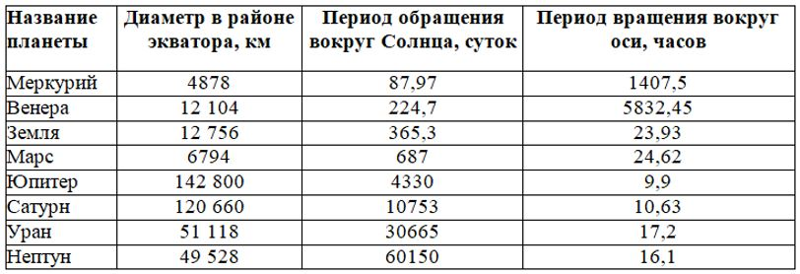

Создайте в программе объект s_system класса SolarSystem.

P.S. В программе следует объявить только классы и создать объект s_system. На экран выводить ничего не нужно.